Лекции МДК 01.01 02 Устройство и принцип работы автоматических и полуавтоматических станков и линий
Для профессии 15474 "Оператор автоматических и полуавтоматических станков и линий станков" (профессиональной переподготовки на 2-3 разряды)

1. Классификация автоматических и полуавтоматических станков
Автоматические станки классифицируются по: назначению (токарные, фрезерные, сверлильные, шлифовальные), числу шпинделей (одно- и многошпиндельные), расположению шпинделей (горизонтальное, вертикальное), системе управления (кулачковые, электромеханические, с ЧПУ). Полуавтоматы отличаются от автоматов тем, что загрузка и выгрузка заготовок производится оператором вручную.
Токарные автоматы одношпиндельные (мод. 1Б10В, 1М1084) предназначены для обработки деталей из прутка диаметром до 12–50 мм. Токарные многошпиндельные автоматы (мод. 1Б240, 1А730) имеют 4–8 шпинделей и обрабатывают одновременно несколько деталей.
Модель станка | Тип | Число шпинделей | Макс. Ø прутка (мм) | Производительность
1Б10В | Токарный автомат | 1 | 12 | 30–80 дет/час
1М1084 | Токарный автомат | 1 | 36 | 20–50 дет/час
1Б240-6 | Токарный автомат | 6 | 40 | 60–150 дет/час
1А730 | Токарный полуавтомат | 1 (патронный) | Ø250 | 15–30 дет/час
1Б265-6К | Токарный автомат | 6 | 65 | 40–100 дет/час

2. Основные узлы и механизмы токарного автомата
Токарный автомат состоит из: станины, шпиндельной бабки с коробкой скоростей, распределительного вала с кулачками, суппортов (продольного и поперечных), механизма подачи прутка, системы СОЖ, электрооборудования. Распределительный вал вращается синхронно с циклом обработки и через кулачки управляет всеми движениями суппортов и механизмов.
Кулачок — профильная деталь, преобразующая вращательное движение распределительного вала в поступательное движение суппортов. Форма профиля кулачка определяет закон движения суппорта: быстрый подвод, рабочая подача, быстрый отвод. Кулачки изготавливаются из стали 20Х с цементацией или из текстолита для снижения шума.
Узел автомата | Назначение | Элементы | Регулировка
Шпиндельная бабка | Вращение заготовки | Шпиндель, патрон, коробка скоростей | Скорость вращения
Распределительный вал | Управление циклом | Кулачки, рычаги, муфты | Фаза цикла
Продольный суппорт | Продольное точение | Резцедержатель, направляющие | Подача, длина хода
Поперечные суппорты | Подрезка, проточка | Резцедержатели, кулачки | Глубина, подача
Механизм подачи прутка | Подача заготовки | Труба, толкатель, кулачок | Длина подачи

3. Принцип работы автоматической линии
Автоматическая линия (АЛ) — система станков, связанных транспортными устройствами, работающих в едином автоматическом цикле. АЛ включает: станочные модули, транспортную систему (конвейеры, манипуляторы), систему управления, накопители, контрольные позиции. Заготовка подаётся на первую позицию, последовательно обрабатывается на всех станках и выходит готовой деталью.
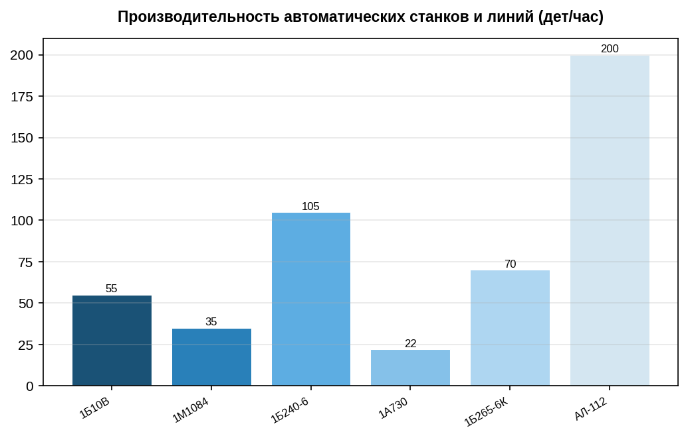

Дополнительные сведения
Данная лекция предназначена для изучения в рамках профессиональной переподготовки по профессии 15474 "Оператор автоматических и полуавтоматических станков и линий станков" на 2-3 разряды. Объём учебного времени по данной теме составляет 4 академических часов. При изучении темы рекомендуется использовать учебные пособия по технологии машиностроения, справочники режимов резания и ГОСТ на допуски и посадки. Практическое закрепление материала проводится на рабочих местах в станочных цехах под руководством мастера производственного обучения. Оператор автоматических станков должен знать устройство и принцип работы обслуживаемого оборудования, правила безопасности, режимы резания и методы контроля качества. Особое внимание следует обратить на соблюдение требований охраны труда при работе на автоматическом оборудовании, так как наличие вращающихся и движущихся частей создаёт повышенную опасность. При возникновении вопросов по материалу лекции обучающийся должен обратиться к преподавателю или мастеру производственного обучения. Данная лекция предназначена для изучения в рамках профессиональной переподготовки по профессии 15474 "Оператор автоматических и полуавтоматических станков и линий станков" на 2-3 разряды. Объём учебного времени по данной теме составляет 4 академических часов. При изучении темы рекомендуется использовать учебные пособия по технологии машиностроения, справочники режимов резания и ГОСТ на допуски и посадки. Практическое закрепление материала проводится на рабочих местах в станочных цехах под руководством мастера производственного обучения. Оператор автоматических станков должен знать устройство и принцип работы обслуживаемого оборудования, правила безопасности, режимы резания и методы контроля качества. Особое внимание следует обратить на соблюдение требований охраны труда при работе на автоматическом оборудовании, так как наличие вращающихся и движущихся частей создаёт повышенную опасность. При возникновении вопросов по материалу лекции обучающийся должен обратиться к преподавателю или мастеру производственного обучения. Данная лекция предназначена для изучения в рамках профессиональной переподготовки по профессии 15474 "Оператор автоматических и полуавтоматических станков и линий станков" на 2-3 разряды. Объём учебного времени по данной теме составляет 4 академических часов. При изучении темы рекомендуется использовать учебные пособия по технологии машиностроения, справочники режимов резания и ГОСТ на допуски и посадки. Практическое закрепление материала проводится на рабочих местах в станочных цехах под руководством мастера производственного обучения. Оператор автоматических станков должен знать устройство и принцип работы обслуживаемого оборудования, правила безопасности, режимы резания и методы контроля качества. Особое внимание следует обратить на соблюдение требований охраны труда при работе на автоматическом оборудовании, так как наличие вращающихся и движущихся частей создаёт повышенную опасность. При возникновении вопросов по материалу лекции обучающийся должен обратиться к преподавателю или мастеру производственного обучения. Данная лекция предназначена для изучения в рамках профессиональной переподготовки по профессии 15474 "Оператор автоматических и полуавтоматических станков и линий станков" на 2-3 разряды. Объём учебного времени по данной теме составляет 4 академических часов. При изучении темы рекомендуется использовать учебные пособия по технологии машиностроения, справочники режимов резания и ГОСТ на допуски и посадки. Практическое закрепление материала проводится на рабочих местах в станочных цехах под руководством мастера производственного обучения. Оператор автоматических станков должен знать устройство и принцип работы обслуживаемого оборудования, правила безопасности, режимы резания и методы контроля качества. Особое внимание следует обратить на соблюдение требований охраны труда при работе на автоматическом оборудовании, так как наличие вращающихся и движущихся частей создаёт повышенную опасность. При возникновении вопросов по материалу лекции обучающийся должен обратиться к преподавателю или мастеру производственного обучения. Данная лекция предназначена для изучения в рамках профессиональной переподготовки по профессии 15474 "Оператор автоматических и полуавтоматических станков и линий станков" на 2-3 разряды. Объём учебного времени по данной теме составляет 4 академических часов. При изучении темы рекомендуется использовать учебные пособия по технологии машиностроения, справочники режимов резания и ГОСТ на допуски и посадки. Практическое закрепление материала проводится на рабочих местах в станочных цехах под руководством мастера производственного обучения. Оператор автоматических станков должен знать устройство и принцип работы обслуживаемого оборудования, правила безопасности, режимы резания и методы контроля качества. Особое внимание следует обратить на соблюдение требований охраны труда при работе на автоматическом оборудовании, так как наличие вращающихся и движущихся частей создаёт повышенную опасность. При возникновении вопросов по материалу лекции обучающийся должен обратиться к преподавателю или мастеру производственного обучения. Данная лекция предназначена для изучения в рамках профессиональной переподготовки по профессии 15474 "Оператор автоматических и полуавтоматических станков и линий станков" на 2-3 разряды. Объём учебного времени по данной теме составляет 4 академических часов. При изучении темы рекомендуется использовать учебные пособия по технологии машиностроения, справочники режимов резания и ГОСТ на допуски и посадки. Практическое закрепление материала проводится на рабочих местах в станочных цехах под руководством мастера производственного обучения. Оператор автоматических станков должен знать устройство и принцип работы обслуживаемого оборудования, правила безопасности, режимы резания и методы контроля качества. Особое внимание следует обратить на соблюдение требований охраны труда при работе на автоматическом оборудовании, так как наличие вращающихся и движущихся частей создаёт повышенную опасность. При возникновении вопросов по материалу лекции обучающийся должен обратиться к преподавателю или мастеру производственного обучения. Данная лекция предназначена для изучения в рамках профессиональной переподготовки по профессии 15474 "Оператор автоматических и полуавтоматических станков и линий станков" на 2-3 разряды. Объём учебного времени по данной теме составляет 4 академических часов. При изучении темы рекомендуется использовать учебные пособия по технологии машиностроения, справочники режимов резания и ГОСТ на допуски и посадки. Практическое закрепление материала проводится на рабочих местах в станочных цехах под руководством мастера производственного обучения. Оператор автоматических станков должен знать устройство и принцип работы обслуживаемого оборудования, правила безопасности, режимы резания и методы контроля качества. Особое внимание следует обратить на соблюдение требований охраны труда при работе на автоматическом оборудовании, так как наличие вращающихся и движущихся частей создаёт повышенную опасность. При возникновении вопросов по материалу лекции обучающийся должен обратиться к преподавателю или мастеру производственного обучения. Данная лекция предназначена для изучения в рамках профессиональной переподготовки по профессии 15474 "Оператор автоматических и полуавтоматических станков и линий станков" на 2-3 разряды. Объём учебного времени по данной теме составляет 4 академических часов. При изучении темы рекомендуется использовать учебные пособия по технологии машиностроения, справочники режимов резания и ГОСТ на допуски и посадки. Практическое закрепление материала проводится на рабочих местах в станочных цехах под руководством мастера производственного обучения. Оператор автоматических станков должен знать устройство и принцип работы обслуживаемого оборудования, правила безопасности, режимы резания и методы контроля качества. Особое внимание следует обратить на соблюдение требований охраны труда при работе на автоматическом оборудовании, так как наличие вращающихся и движущихся частей создаёт повышенную опасность. При возникновении вопросов по материалу лекции обучающийся должен обратиться к преподавателю или мастеру производственного обучения. Данная лекция предназначена для изучения в рамках профессиональной переподготовки по профессии 15474 "Оператор автоматических и полуавтоматических станков и линий станков" на 2-3 разряды. Объём учебного времени по данной теме составляет 4 академических часов. При изучении темы рекомендуется использовать учебные пособия по технологии машиностроения, справочники режимов резания и ГОСТ на допуски и посадки. Практическое закрепление материала проводится на рабочих местах в станочных цехах под руководством мастера производственного обучения. Оператор автоматических станков должен знать устройство и принцип работы обслуживаемого оборудования, правила безопасности, режимы резания и методы контроля качества. Особое внимание следует обратить на соблюдение требований охраны труда при работе на автоматическом оборудовании, так как наличие вращающихся и движущихся частей создаёт повышенную опасность. При возникновении вопросов по материалу лекции обучающийся должен обратиться к преподавателю или мастеру производственного обучения. Данная лекция предназначена для изучения в рамках профессиональной переподготовки по профессии 15474 "Оператор автоматических и полуавтоматических станков и линий станков" на 2-3 разряды. Объём учебного времени по данной теме составляет 4 академических часов. При изучении темы рекомендуется использовать учебные пособия по технологии машиностроения, справочники режимов резания и ГОСТ на допуски и посадки. Практическое закрепление материала проводится на рабочих местах в станочных цехах под руководством мастера производственного обучения. Оператор автоматических станков должен знать устройство и принцип работы обслуживаемого оборудования, правила безопасности, режимы резания и методы контроля качества. Особое внимание следует обратить на соблюдение требований охраны труда при работе на автоматическом оборудовании, так как наличие вращающихся и движущихся частей создаёт повышенную опасность. При возникновении вопросов по материалу лекции обучающийся должен обратиться к преподавателю или мастеру производственного обучения.

